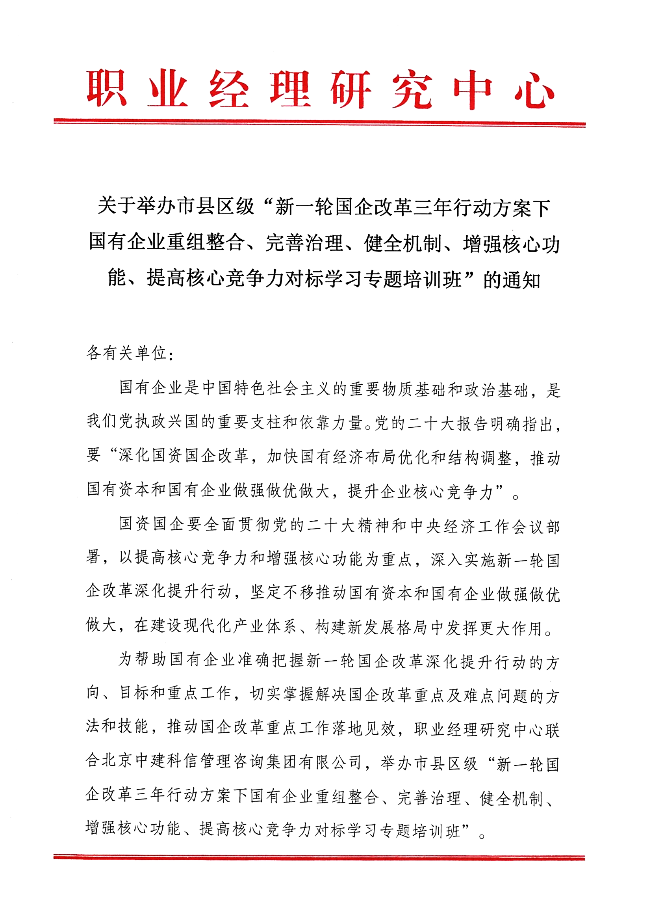



附件1：
招生简章

一、组织机构
主办单位：职业经理研究中心
承办单位：北京中建科信管理咨询集团有限公司
二、培训提纲
1. 国有企业重组整合与转型升级；
2. 中国特色国有企业现代公司治理体系建设与优化；
3. 新型国资国企监管与考核体系建设与优化；
4. 国有企业组织人力资源管理创新；
5. 国有企业薪酬与绩效管理操作实务；
6. 国有企业选人用人机制改革操作实务；
7. 国有企业中长期激励操作实务。
三、培训对象
各级政府国有资产监督管理部门相关负责人，央企、地方各级国企的高层管理人员及人力资源、战略规划、财务及市场等部门负责人和骨干人员。
四、拟邀请授课专家
楚序平：国务院国资委研究中心原主任、清华大学经济管理学院中国企业研究中心研究员
彭建国：国务院国资委研究中心原副主任，国务院国资委中央企业智库联盟副理事长兼秘书长
张裕国：北汽股份公司原监事长、北京市国有企业监事会副局级专职监事
席加省：国企改革研究专家、资深咨询顾问、北京大学、清华大学等著名大学的总裁班特聘讲师、10余家公司的常年管理顾问
胡 迟：国务院国资委研究中心研究员、经济学博士、美国(西雅图)华盛顿大学高级访问学者
贺绍奇：中国政法大学民商经济法学院教授，中国政法大学财税金融法所副所长，法学硕士，博士，应用经济学博士后
- 时间地点
2023年09月14日—09月17日 昆明市（14日全天报到）
2023年09月22日—09月25日 成都市（22日全天报到）
2023年10月13日—10月16日 西安市（13日全天报到）
2023年10月27日—10月30日 武汉市（27日全天报到）
2023年11月10日—11月13日 南宁市（10日全天报到）
2023年11月24日—11月27日 长沙市（24日全天报到）
2023年12月08日—12月11日 成都市（08日全天报到）
2023年12月22日—12月25日 厦门市（22日全天报到）
2024年01月18日—01月21日 海口市（18日全天报到）六、实地对标企业学习考察
为进一步完善国资监管体制与深化国企改革，借鉴和学习先进地区国有企业在实体化转型升级、管理体制创新、国资运营等方面的成功经验和做法，每期课程的最后半天我单位组织各位参会代表开展实地对标企业考察学习与座谈交流。
七、证书申报
经考试合格，由职业经理研究中心颁发《新一轮国企改革三年升行动方案下国有企业重组整合、完善治理、健全机制、增强核心功能、提高核心竞争力实务培训班结业证书》。

八、培训费用
A. 3600元/人（含培训、资料、电子课件、场地及培训期间午餐），住宿统一安排，费用自理。
B. 5600元/人（含培训、资料、电子课件、场地、证书申报及培训期间午餐），住宿统一安排，费用自理。需提供申报表、二寸蓝底免冠彩色照片、身份证复印件、学历证书复印件等电子版材料。
九、课程权益
1. 本培训班常年举办，参加一次全年免费复训，复训只交 资料费300元即可；
2. 推送政策新闻及专家解读相关资讯信息；
3. 享有最新优质项目推送权益；
4. 在中建科信集团公众号免费发布企业信息。
十、联系方式
报名负责人：聂红军 主任18211071700（微信）
电 话：13141289128 邮 箱：zqgphwz@126.com
qq咨询：3177524020 网 址：http://www.zqgpchina.cn

附件2：
培训内容
- 国有企业重组整合与转型升级
- 现代新平台公司的定位与核心功能；
- 平台公司的发展环境与面临的挑战；
- 新一轮国企改革深化提升行动对平台公司的要求；
- 平台公司转型发展的典型模式与要点；
- 现代新平台公司的重组整合与业务重塑；
- 现代新平台公司的集团化发展与运营。
二、中国特色国有企业现代公司治理体系建设与优化
1. 公司治理的概念与核心；
2. 公司治理的典型模式及要点；
3. 中国公司治理的核心问题；
4. “三会一层”的职权及运行规则；
5.“三重一大”决策事项与三大议事清单；
6. 把党的领导融入公司治理各环节的操作要点；
7. 加强董事会建设落实董事会职权的操作要点；
8. 增强经理层经营活力的操作要点；
9. 强化监督体系建设。
三、新型国资国企监管与考核体系建设与优化
1. 健全以管资本为主的国资监管体制；
2. 国有资本授权经营；
3. 国资国企监管重点事项与权责清单；
4. 构建国资国企监管大格局。
四、国有企业组织人力资源管理创新
1. 现代组织人力资源管理发展的趋势；
2. 企业组织的典型模式及要点；
3. 组织岗位体系设计方法及要点；
4. 人力资源的专业分工与功能模块；
5. 人力资源管理创新与三支柱模型；
6. 人力资源管理的四大机制要点解析。
五、国有企业薪酬与绩效管理操作实务
1. 国有企业工资总额预算管理操作实务；
2. 国有企业薪酬改革的操作步骤及要点；
3. 国有企业技能人才薪酬分配操作实务；
4. 国有企业科技人才薪酬分配操作实务；
5. 国有企业绩效管理的操作要点和典型方法。
六、国有企业选人用人机制改革操作实务
1. 国有企业对人才的需求及面临的挑战；
2. 国有企业选人用人机制改革的要点；
3. 国有企业人才盘点操作要点；
4. 国有企业领导人的管理模式及趋势；
5. 国有企业职业经理人制度实施要点。
七、国有企业中长期激励操作实务
1. 中长期激励的模式与内容；
2. 国有企业中长期激励的主要工具；
3. 员工持股操作实务与要点；
4. 超额利润分享操作实务与要点；
5. 项目跟投操作实务与要点；
6. 国有科技型企业中长期激励操作实务与要点。
附件3：
市县区级新一轮国企改革三年行动方案下国有企业
重组整合、完善治理、健全机制、增强核心功能、
提高核心竞争力对标学习专题培训班报名回执表
单位名称 |  |  |  | 邮 编

单位地址
联 系 人 |  |  | 职 务
手 机 |  |  | 办公电话
传 真 |  |  | 电子信箱
参训人员 | 性 别 | 职 务 | 电 话 | 手 机 | 邮 箱
参训时间 |  |  | 参训地点
住宿标准 | 单住□ 合住□ 自理□
证书申报 | 《新一轮国企改革三年行动方案下国有企业重组整合、完善治理、健全机制、增强核心功能、提高核心竞争力实务培训班结业证书》□
付款方式 | 转 账□ 现场□ |  |  | 金 额
收款信息 | 开户名称： 北京中建科信管理咨询集团有限公司  开 户 行： 中国工商银行股份有限公司北京半壁店支行  账 号： 0200247009200068235
备 注 | 本课程可根据单位实际需  求，提供内部培训。 |  |  | 参加单位（盖章）  2023年 月 日

报名负责人：聂红军 主任18211071700（微信）
电 话：13141289128 邮 箱：zqgphwz@126.com
qq咨询：3177524020 网 址：http://www.zqgpchina.cn

